NAŘÍZENÍ JIHOČESKÉHO KRAJE
ze dne 21. 9. 2023
o vyhlášení přírodní památky Velký Hodonický rybník
a o stanovení jejích bližších ochranných podmínek

Rada Jihočeského kraje vydává dne 21. 9. 2023 podle § 36 a § 77a odst. 2 zákona č. 114/1992 Sb., o ochraně přírody a krajiny, ve znění pozdějších předpisů, dále podle § 7 a § 59 odst. 1 písm. k) zákona č. 129/2000 Sb., o krajích, ve znění pozdějších předpisů, toto nařízení.

Článek 1

Vymezení přírodní památky
- Tímto nařízením se zřizuje přírodní památka Velký Hodonický rybník a stanovují se omezení ve využití jejího území.
- Přírodní památka se nachází ve správním obvodu obce s rozšířenou působností Kaplice, v obvodu územní působnosti obce Malonty. Přírodní památka zahrnuje část katastrálního území Hodonice u Malont.
- Hranice přírodní památky se stanoví uzavřeným geometrickým obrazcem s přímými stranami, jehož vrcholy jsou určeny souřadnicemi v souřadnicovém systému jednotné trigonometrické sítě katastrální (dále jen „S-JTSK“). Seznam souřadnic v souřadnicovém systému S-JTSK jednotlivých vrcholů geometrického obrazce, jak jdou v obrazci za sebou, je uveden v příloze č. 1 k tomuto nařízení.
- Ochranné pásmo přírodní památky Velký Hodonický rybník se nezřizuje.
- Grafické znázornění území nově vymezené přírodní památky je zakresleno do katastrální mapy, která je přílohou č. 2 tohoto nařízení.

Článek 2

Soustava NATURA 2000
Území přírodní památky Velký Hodonický rybník bylo zařazeno nařízením vlády č. 318/2013 Sb., kterým se stanoví národní seznam evropsky významných lokalit, ve znění pozdějších předpisů, mezi evropsky významné lokality (dále jen „EVL“) a tvoří EVL s názvem „Velký Hodonický rybník“, kód lokality CZ0310009.

Článek 3

Předmět ochrany
Přírodní památka bude zřízena pro ochranu přirozené eutrofní vodní nádrže s vegetací typu Magnopotamion nebo Hydrocharition (3150) s populací silně ohroženého leknínu bělostného. Obecně jsou zde předmětem ochrany typičtí zástupci druhů rostlin a živočichů vázaní na extenzivně využívané mezotrofní rybníky.

Článek 4

Bližší ochranné podmínky
Jen se souhlasem příslušného orgánu ochrany přírody lze na území přírodní památky:
- povolovat změny druhu pozemků nebo způsobů jejich využití, povolovat a provádět změny vodního režimu pozemků;
- hnojit pozemky anebo používat chemické prostředky;
- vysazovat nebo vysévat rostliny anebo vypouštět živočichy;
- přikrmovat ryby;
- provádět letnění nebo zimování rybníků;
- zasahovat do litorálních porostů, provádět úpravy dna a břehů včetně odbahňování;
- schvalovat zarybňovací plány;
- chovat ryby nebo vodní drůbež;
- manipulovat s výškou vodní hladiny kromě stavů vyžadujících okamžitý zásah (povodňové stavy a mimořádné situace dle manipulačního řádu).

Výše uvedené souhlasy se nevyžadují, pokud tyto činnosti vykonává přímo příslušný orgán ochrany přírody nebo jsou příslušným orgánem ochrany přírody požadovány v rámci realizace schváleného plánu péče nebo v rámci opatření ke zlepšení stavu prostředí přírodní památky.

Článek 5
Obecná ustanovení
Porušení povinnosti stanovené tímto nařízením lze postihnout jako přestupek.

Článek 6
Účinnost
Toto nařízení nabývá účinnosti patnáctým dnem následujícím po dni vyhlášení ve Sbírce právních předpisů územních samosprávných celků a některých správních úřadů.

Mgr. František Talíř v.r. MUDr. Martin Kuba v.r.
1. náměstek hejtmana hejtman

Příloha č. 1 k nařízení Jihočeského kraje ze dne 21. 9. 2023: seznam souřadnic v souřadnicovém systému S-JTSK jednotlivých vrcholů geometrického obrazce, kterými jsou stanoveny hranice přírodní památky Velký Hodonický rybník.

číslo bodu | souřadnice – Y [m] | souřadnice – X [m] | pořadí bodu v obrazci | zdroj souřadnic
1 | 754 095,48 | 1 197 042,39 | 1 | výpočet
2 | 754 022,83 | 1 197 073,42 | 2 | výpočet
3 | 753 927,18 | 1 197 108,91 | 3 | výpočet
4 | 753 944,59 | 1 197 131,88 | 4 | výpočet
5 | 753 970,72 | 1 197 166,41 | 5 | výpočet
6 | 753 976,49 | 1 197 167,97 | 6 | výpočet
7 | 754 003,01 | 1 197 234,99 | 7 | výpočet
8 | 754 014,58 | 1 197 234,73 | 8 | výpočet
9 | 754 040,52 | 1 197 232,34 | 9 | výpočet
10 | 754 083,75 | 1 197 229,80 | 10 | výpočet
11 | 754 110,17 | 1 197 230,14 | 11 | výpočet
12 | 754 140,68 | 1 197 229,20 | 12 | výpočet
13 | 754 147,41 | 1 197 228,69 | 13 | výpočet
14 | 754 145,84 | 1 197 201,27 | 14 | výpočet
15 | 754 136,17 | 1 197 146,60 | 15 | výpočet
16 | 754 123,35 | 1 197 108,62 | 16 | výpočet
17 | 754 101,17 | 1 197 051,57 | 17 | výpočet

Příloha č. 2 k nařízení Jihočeského kraje ze dne 21. 9. 2023: vymezení přírodní památky Velký Hodonický rybník na podkladu katastrální mapy

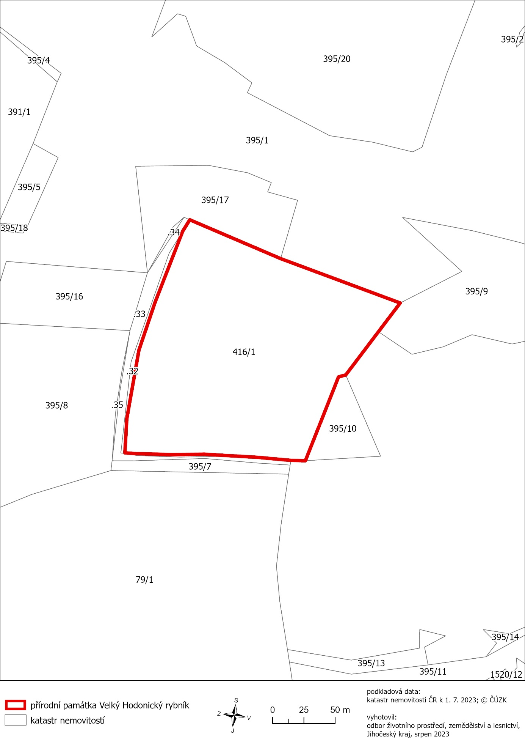

) Nařízení vlády č. 159/2023 Sb., o stanovení geodetických referenčních systémů a státních mapových děl závazných na území státu a zásadách jejich používání, ve znění pozdějších předpisů

